Poética del instante en Farabeuf de Salvador Elizondo

Poetics of the instant in Farabeuf of Salvador Elizondo

César Rivas
Becario PRODEP (ExBec-UdeG-626-2015)
Universidad de Guadalajara (México)
rivasgodina.omar@gmail.com

Recibido: 22/09/2016

Revisado: 13/10/2016
Aprobado: 09/11/2016

RESUMEN

El presente estudio tiene por objetivo dilucidar la propuesta temporal de Salvador Elizondo en su obra icónica Farabeuf. Su eje conductor, el instante, no se aborda desde su conceptualización más abstracta, sino desde la representación poético-visual que Elizondo concibió para esta obra en particular. Se sustenta, por tanto, en el propio hacer poético del escritor mexicano, al tiempo que rescata tres conceptos capitales del propio autor que permiten comprender la forma en que se construye el instante a lo largo de la obra: ostraka, montaje y texturización. A su vez, pretende entablar correspondencias entre la propuesta narrativa de Salvador Elizondo con las artes visuales que más influenciaron su poética del instante: la fotografía, la pintura y el cine.

Palabras clave: Elizondo. Poética. Instante. Ostraka. Montaje. Texturización.

ABSTRACT

The present study aims to elucidate the temporal proposal of Salvador Elizondo in his iconic work Farabeuf. Its driving axis, the instant, is not approached from its more abstract conceptualization, but from the poetic-visual representation that Elizondo conceived for this particular work. It is based, therefore, on the poetic making itself of the Mexican writer, while it rescues three capital concepts of the own author that allow to understand the form in which the instant is constructed throughout the work: ostraka, montage and texturization. At the same time, it tries to establish correspondences between the narrative proposal of Salvador Elizondo with the visual arts that most influenced his poetics of the instant: photography, painting and cinema.

Keywords: Elizondo. Poetics. Instant. Ostraka. Montage. Texturization.

El mundo es una sucesión de instantes estáticos.
Salvador Elizondo.

Ante todo paso del tiempo, un sentido del ser a través del tiempo. Ya sea como dimensión física, o bien como medida de acción, el tiempo es siempre ambiguo, inaccesible, incluso incognoscible. No permite la intuición directa, si acaso nada más la de su huella como referencia de la vida; el tiempo no es demostrable, lo único palpable es el presente, o quizá ni eso. Sólo contamos con un tiempo referencial que nos indica que el momento presente es en función del momento que no es. Ésta es la única tentativa con que contamos para manipular el tiempo. Existe, al parecer, una imposibilidad tácita para experimentar plenamente, en su sentido más puro y abstracto, la totalidad del tiempo.
De manera que al enfrentarnos cara a cara al tiempo no lo hacemos pensándolo íntegro, sino en todo caso visualizando exclusivamente un fragmento de éste, con lo cual el tiempo, desde cierta perspectiva, se hace puntual y subjetivo a la vez. Gracias a esto, el instante se convierte en punto referencial de la construcción temporal, pero no por ello inmutable. Al realizarse íntimamente en la experiencia psicológica, determinar exactamente la duración de un instante es prácticamente imposible; por tanto, muchas veces lo más certero que se puede ser al respecto es decir llanamente que es breve. Aun así, existe una forma de establecer un instante: a través de su materialización, es decir, cuando se vierte en un medio tangible que permita focalizar su intensidad en determinados parámetros cognoscibles.
La construcción poética es, esencialmente, una de esas vías de materialización del instante, al convertirse en un espacio de convergencia para las diferentes experiencias a los que el instante se suscribe. La cuestión es que no es posible concebir una poética absoluta que englobe todas las perspectivas vigentes, debido a que el proceso de aprehensión del instante depende de las peculiaridades sensitivas de cada persona; de tal suerte que la conceptualización del tiempo resulta ser única según la poética de cada individuo, aun si en ésta se perciban puntos de contacto con otros procedimientos de aprehensión. Razonablemente, cuando se pretende especificar el instante a través del estudio poético, hay que ser conscientes que lo que se busca no es una disertación sobre el tiempo en sí, sino sobre la forma particular en que un poeta lo ha interiorizado: he ahí porqué es imperativo entenderlo desde su propia voz y su hacer poético.
La poética del instante que atañe al presente estudio, por tanto, no se suscribe a un cotejamiento teórico de los principios y modelos artísticos inscritos canónicamente en el devenir del quehacer artístico, ni tampoco pretende instaurarse en el seno de una crítica por demás academizada; muy por el contrario, anhela intimar en la visión del mundo no sólo poética sino también existencial de un individuo en concreto: el escritor, traductor y crítico mexicano Salvador Elizondo (1932-2006). Simula, pues, un paseo por la conciencia del autor desde sus propios paradigmas poéticos por lo que, discernirla de manera íntegra y, sobre todo, sólida, implica emprender su entendimiento desde los rasgos inherentes al propio autor.
Desde esta perspectiva, desenredar la cadena de fragmentos deshilvanados que conforman dicha poética comienza en el acto mismo de dar voz al pensamiento del autor, pero para que eso verdaderamente acontezca y no incurramos únicamente en una proyección de nuestras impresiones sobre él, es necesario rastrearlo desde sus confesiones más íntimas –a saber, sus trabajos críticos, ensayísticos y narrativos– e inferir, a partir de ellas la formación artístico-intelectual que fraguarían eventualmente su obra poética. Importa rescatar, por ende, no un esquema árido y exhaustivo de sus rasgos biográficos, por demás conocidos, sino más bien las preocupaciones artísticas que lo acompañaron a lo largo de toda su vida.
Cuaderno de escritura (1969), Contextos (1973) y Teoría del infierno y otros ensayos (1993) se convierten de esta forma en baluartes ineludibles para la comprensión de la cosmovisión de Elizondo, en la medida que a través de ellos se vuelve factible acceder a las máximas del autor. En el transcurrir de sus páginas, el escritor, influenciado por poéticas en su mayoría europeas, evidencia una preocupación inmanente por la actividad artística manifiestamente visual: la pintura, el cine y, por extensión, la literatura, en tanto visualidad de la palabra. Preocupación nada vaga, sobra decir, si se toma en consideración que prefigura un principio capital en su poética: «el mundo está siendo murmurado visualmente» (Elizondo, 1992^{b}, p. 88).
Es así que Elizondo retoma estas artes y las sublima a manifestaciones unívocas de la realidad. Cada una de ellas representa una vía directa a la interioridad, a las obsesiones y delirios más profundos del ser. Es por ello que para él, cualquier obra de arte permite libertad; al tiempo que ejerce como vínculo entre las sensaciones y el hombre sensible. Su importancia radica en su capacidad invasora, puesto que irrumpe en la sensibilidad del ser y la transforma, en su disposición a producir experiencias sensibles que precisa decir están condicionadas por el recuerdo. Experiencia, en la poética de Elizondo, también es memoria.
Todo importa, entonces, en la producción de la experiencia, hasta el más mínimo detalle. Incluso un fragmento, según Elizondo, contiene en sí mismo un universo potencial. Prima cada disposición temporal, además de espacial, presente en la obra artística, no es fortuito como puede advertirse, que Salvador Elizondo perciba estas condiciones como categorías fundamentales en la creación poética. Pero más aún, en tanto que la experiencia es a la vez memoria, concierne a su ejecución la consciencia de quien la experimenta, pues es a partir de la memoria que cada fragmento asume su valor correspondiente dentro de la obra e, inevitablemente, de la experiencia. La obra de arte, desde esta visión, es un objeto manipulable, un «juego del espíritu».
Obra cúspide de Elizondo que condensa esta propuesta es quizá, precisamente, Farabeuf o crónica de un instante (1965). En ella, se trasciende las nociones convencionales de argumento y personaje, se disloca la continuidad del tiempo y del hecho narrativo para presentar únicamente una sucesión de momentos, de instantes congelados, cuya acumulación constituyen una experiencia en sí. Hablar de Farabeuf no es contar una historia, es rememorar la fotografía de un supliciado chino por Len Tch’é cuya imagen desborda los márgenes de la memoria, fundiéndose con la visión de unos amantes que recorren la playa en un día cualquiera y del Dr. Farabeuf subiendo aquéllas lúgubres escaleras en busca de su amada Mélanie Dessaignes. En Farabeuf no pasa nada, nunca pasa nada, es un tiempo que no transcurre.
Aun así algo acontece y quienquiera que lea la obra es testigo de ello. Acaece una experiencia, que al desprenderse de lo sensible inicia con el libro en sí, en tanto materia tangible, perceptible y manipulable. Para Elizondo, Farabeuf es en principio un libro-objeto, un libro donde cada una de usos constituyentes dispone la mente y voluntad de su lector hacia la realización de una nueva forma de conciencia en un tiempo fuera del tiempo. Su distribución espacial se percibe como una sucesión de etapas concretas para el entendimiento de la obra y de alguna forma como preparación del sentido y del espíritu ante la experiencia. No es casualidad, por tanto, la disposición de cada uno de esos elementos.
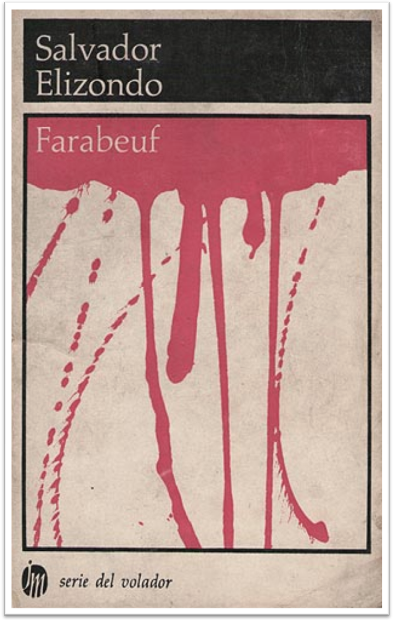
En su primera edición, publicada en la editorial Joaquín Mortíz en su «Serie el volador», el contacto inaugural con la obra se establece ya desde la portada de Vicente Rojo (Figura 1), dado que esos trazos aleatorios en color carmín predisponen al espíritu hacia el carácter violento de la obra, aunque esta cuestión resulta ajena a ediciones posteriores. Acto seguido se induce el pensamiento hacia el imaginario del mundo del Dr. Farabeuf mediante la incursión entre recuerdos de pequeñas ilustraciones provenientes del tratado del doctor, las cuales representan en suma el acto de amputación de un brazo (Figura 2). Y finalmente, cuando todo está dispuesto, en el punto culmen de la obra, se da la inclusión de la fotografía del suplicado por Leng Tch’e a manera de ideograma (Figura 3), lo cual termina por redondear la experiencia. Es a partir de esto que se consolida la noción de libro-objeto, por llamarlo de algún modo, a la que refiero líneas arriba.
Figura 1. Portada Farabeuf, 1965. México: Joaquín Mortíz, Colecc. Serie del volador.
Diseño de portada Vicente Rojo.
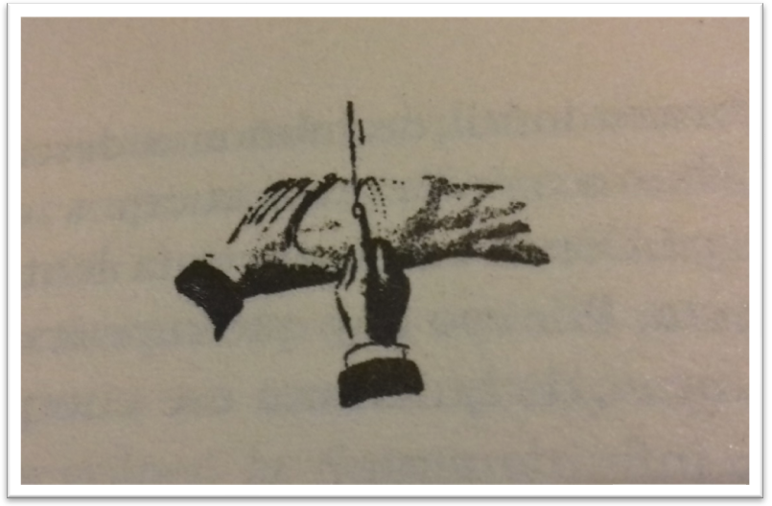
Figura 2. Ilustración proveniente que alude a Prècis de Manuel Opératorie
par L. H. Farabeuf (1872).
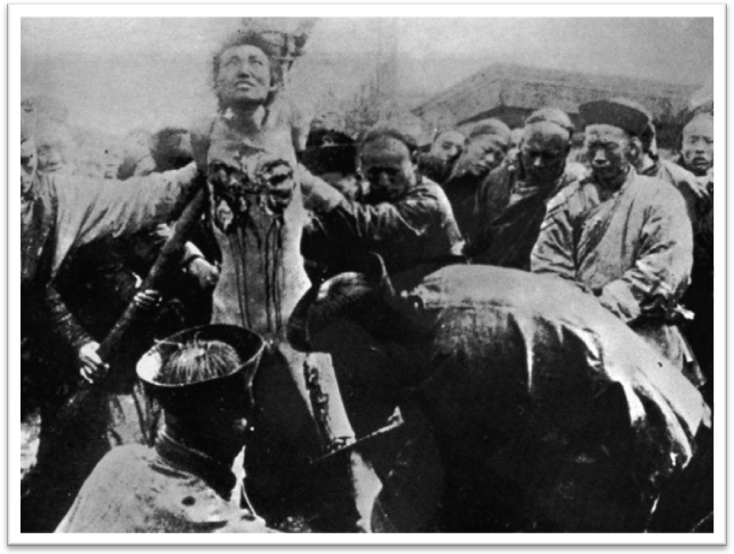

Figura 3. Ejecución por Leng T´ché o Muerte por mil cortes, 1902.

Limitar, sin embargo, la experiencia que produce Farabeuf a una mera disposición espacial sería un error. Cierto es que esto configura un punto de partida fundamental para el entendimiento de la obra, pero también lo es que este aspecto no es sino un constituyente más en un complejo sistema de interrelaciones que mediante su conjunción apuntalan ese libro experiencial que tanto pretende Elizondo. Hay que tener en claro que así como los puntales sostienen una construcción arquitectónica, el libro-objeto se desenvuelve como uno de esos puntales que, en conjunto con múltiples puntales más, sostiene la construcción poética. La disposición espacial, lo único evidentemente de carácter material, desempeña la función, a manera de utilería, de situar al pensamiento en determinados estados de conciencia.
Un segundo puntal se relaciona con la intertextualidad que explícitamente conlleva el libro. En el devenir de los recuerdos del Dr. Farabeuf convergen los espíritus de tres textos: el del I Ching o libro de las mutaciones, el de Prècis de Manuel Opératorie par L. H. Farabeuf y el del libro de cuentos alemán Der Struwwelpeter. Habría que decir también sobre esto que al momento de converger en la obra transfieren sus propias cualidades a ésta. Pongamos por caso el de I Ching o libro de las mutaciones, que a grandes rasgos al tener por principios rectores el cambio y la dialéctica china, la cual refiere a un mundo de correlaciones y síntesis, al tiempo que considera imposible establecer relaciones de causalidad –lo único seguro es el instante–, Farabeuf se muestra como un devenir de transformaciones continuas en el que la plasticidad narrativa y la ausencia de causalidad imperan.
Otro puntal de suma importancia es el mundo erótico, ampliamente sensorial, propuesto por Georges Bataille en Las lágrimas de Eros (1961) y que Elizondo asimila en su obra. Interesantísimas y numerosas son las perspectivas que se abren con los estudios que abordan desde este enfoque a Farabeuf, de eso no cabe duda. No obstante, no es el propósito actual ahondar en este tema, por lo que al respecto basta con tener en consideración, por un lado, que el elemento central que articula magistralmente los fragmentos narrativos presentes en el libro –la fotografía del supliciado– proviene precisamente de la obra de Bataille (Bataiile, 2013: 248) y que, por el otro, el erotismo que rescata Elizondo está vinculado con la noción del erotismo como vía de acceso a la experiencia interior.
Considero relevante evidenciar este rescate fotográfico dado que sus implicaciones artísticas, en conjunto con ciertas técnicas pictóricas y cinematográficas, designan el cuarto y último puntal necesario para deducir la propuesta poética del instante proyectada en la obra de Elizondo. Es indispensable en este apartado en particular no obviar el hecho de que el fundamento teórico al que el autor apela para consolidar dicha interdisciplinariedad artística está permeado por su propia experiencia sensible y, aunque suene redundante, por su postura filosófica y por su poética ante la vida misma. Por esta razón, beneficia sustancialmente para el presente estudio realizar algunas acotaciones respecto a la manera en que Elizondo interioriza cada una de estas artes.
Salvador Elizondo trasciende la noción de fotografía como mera proyección de una imagen sobre una superficie –o sea, dentro de una espacialidad tangible–, para considerarla como una representación fija de un fragmento de realidad que, en sí mismo, resulta unívoco; es decir, concibe a la fotografía como memoria fija de la vida o bien como la eternidad de un instante. En ella se percibe un «abismo», una profundidad imponente que resguarda en su plano más recóndito un fragmento del alma de aquello que se ha fotografiado. Al mismo tiempo seduce, atrae. Implica una experiencia directa, incluso más directa que el lenguaje, pues concede una visión instantánea de una situación cualquiera. Y, en tanto portadora de memoria –que es lo que más cautiva a Elizondo–, permite un montaje de tiempos discontinuos que desvanecen las fronteras entre lo interior y lo exterior de forma inmediata.
Pero si seguimos esta línea de pensamiento, ¿acaso la pintura no permite exactamente lo mismo? Muy probablemente la respuesta sea que sí. La obra pictórica, al igual que la fotografía, remite a un momento abstraído de su continuidad en el tiempo, cuya esencia es memoria y su asimilación montaje. Sitúan, mediante códigos espaciales, una fracción de realidad en un tiempo suspendido entre el ahora y el otrora. Aun así, en el pensamiento de Elizondo nunca se perciben como iguales y esto es, en gran medida, a que el hecho pictórico más que una representación exacta capturada en un instante, es un reflejo especular; en otras palabras, una pintura sólo supone el reflejo de una imagen que en realidad nunca se muestra con certeza. Es exactamente esta cualidad de figuración lo que embelesa tanto al escritor, lo que retoma para sí y para su propio acto creador.
No cabe duda, pues, que tanto la fotografía como la pintura pretenden la fijeza, pero en cuanto a lo que cine se refiere la perspectiva cambia. El cine, en esencia, consiste en proyectar fotogramas de forma rápida y sucesiva para crear la impresión de movimiento continuo e ininterrumpido; aspira, por decirlo de alguna manera, a crear una «imagen en movimiento», es decir, a transformar la fijeza en movimiento. Pero existe una sutileza al respecto que no debe pasarse por alto: en el cine, la continuidad del movimiento es una ilusión. Por más «continua» que aparente ser una secuencia, siempre habrá un vacío entre fotogramas. El cine es, en todo caso, una tentativa de manipulación del tiempo que busca el equilibrio perfecto entre la fijeza y el movimiento, entre el instante y lo continuo.
En el cine el tiempo se despliega. Todos los fragmentos fílmicos, fotogramas, se disponen en secuencias horizontales rítmicas para articular una narrativa que produzca la sensación de un tiempo extendido (Berger, 2015). Elizondo abstrae del cine, en este sentido, un espejismo de continuidad que en principio es discontinuo para cohesionar fragmentos erráticos dentro de una misma narrativa y es, precisamente, en razón a esto que considera que «en todo poeta se oculta la obsesión de un cineasta» (Elizondo, 1992^{b}, p. 129). Su construcción poética, consecuentemente, refleja esto. En su obra se da la impresión de continuidad mediante la sucesión de imágenes –o momentos, si se prefiere ver de esta forma– discontinuas, expresadas a través de una escritura entrecortada que en última instancia reitera la ruptura de la secuencia, muy a pesar de las propias peculiaridades sucesivas del lenguaje que de cierta manera se podrían considerar continuas.
Sin embargo, si tomamos en consideración el mundo aludido por la incursión del I Ching en la poética de Elizondo, todo sentido implica uno inverso en la misma proporción e intensidad. Es posible, por tanto, regresar del movimiento a la fijeza. En el cine, esto resulta factible, aunque quizá de forma un tanto artificiosa, gracias a la cámara lenta –conocido usualmente como slow motion o ralentí–, la cual consiste en pocas palabras en un efecto visual que permite ralentizar una acción mediante la descomposición del movimiento en sus fotogramas constituyentes. Así, al slow motion se le adjudica el proceso de ruptura de la secuencia, mientras que a la noción de fotografía el de fijeza. Por ello esta oposición correlativa a la visión de continuidad no es obviada por Elizondo en ningún momento, después de todo, su poética temporal, al igual que el cine, es un devenir alternativo de momentos fijos y secuencias en movimiento.
Analógicamente, en Farabeuf, la tortura es la cámara lenta de la poética del escritor que le permite ralentizar el transcurrir del tiempo, en concreto, llevar el relato desde el movimiento a la fijeza: «La tortura es como la violencia vista en slow motion. Ambas son formas diferentes en el tiempo de una misma actividad espacial» (Elizondo, 1992^{b}, p. 59). Explícita en la historia e implícita en el relato, la tortura resquebraja la ilusión de continuidad del tiempo mediante un discurso abrupto y entrecortado que segmenta la intensidad experiencial en fragmentos intercambiables u ostraka –noción fundamental en Salvador Elizondo que en las líneas siguientes se va a desarrollar y-, que guardan en sí mismos la clave para reconstruir ese todo secuencial del que han sido sustraídos, aun si su orden original ha sido trastocado.
Los ostraka, visto así, en la poética de Salvador Elizondo, remiten aparentemente a los pedazos de cerámica griegos en los que se escribía el nombre del ciudadano que iba a ser desterrado por considerarse peligroso para la ciudad: ostracismo. Pero en realidad, en un sentido más exacto, los ostraka refieren a la potencialidad de recomponer un todo a través de la acumulación de sus pedazos, al proceso mismo de reconstrucción. Elizondo asimila los ostraka como procedimiento poético para concentrar una totalidad de sentido en una serie de momentos discontinuos en los que encripta únicamente fragmentos de esa totalidad, pero que a su vez contienen la potencialidad para reconstruirla sin la necesidad de un voz que intervenga la experiencia. Por esta razón en Farabeuf no hay más que momentos, que instantes fijos.
Farabeuf implica, por tanto, deambular en un álbum de fijezas (Cortázar, 2004: 492). Exige de su lector ser «'trapero' de la memoria de las cosas» (Didi-Huberman, 2006: 156), a fin de recolectar, por decirlo de alguna manera, los ostraka más representativos inmersos en su construcción narrativa para poder así reconstruir el instante al que alude toda la obra –pues no hay que obviar que es «crónica de un instante», no de instantes–: «Tú tienes que hacer un esfuerzo y recordar ese momento en el que cabe, por así decirlo, el significado de toda una vida» (Elizondo, 2009, p.12). Hay que ser conscientes, además, que un enfoque de esta índole representa un juego anacrónico de la memoria, al menos si entendemos esta última como manipulación temporal, dado que abre un diálogo directo entre la obra y su lector donde la sucesión cronológica se vuelve intrascendente, puesto que lo que importa es la experiencia.
Si atendemos a esta forma de vivenciar el libro, entonces es factible decir que el instante de Farabeuf se compone de tres ostraka manifestados en tres imágenes emblemáticas: la visita del Dr. Farabeuf a Mélanie Dessaignes, la caminata de los amantes y la fotografía del supliciado. Del primer ostrakon se sabe, con algo de certeza, que Farabeuf visita a Dessaignes en una casona en la que en una de sus habitaciones se ha dispuesto un escenario médico, al igual que se escucha casi al unísono el repiquetear de la lluvia en la ventana y el ruido de las tablillas de un juego de adivinación, otra manifestación del I Ching en libro. Del segundo, que un par de amantes –un hombre y una mujer–, caminando por la playa se encuentran con un castillo de arena y una estrella de mar que la mujer, tras contemplarla brevemente, arroja de vuelta al mar. Mientras que el último, quizá el más explícito de todos, es la fotografía que representa la ejecución capital de una persona mediante el suplicio llamado Leng Tch’e o de los Cien Pedazos.
Tómese cual quisiera por caso, cada uno de estos ostraka, cabe mencionar, se ve matizado por la figuración pictórica que el autor asimiló para su narrativa. En un pequeño ensayo crítico sobre la obra pictórica de Francisco Corzas, Salvador Elizondo rescata la noción de textura no sólo como una cualidad sensible sino como un procedimiento que mediante la sobreposición de capas concentra la intensidad sensorial en determinados punto de la composición:
La substancia de estas formas [pictóricas] es la textura con la que la pincelada las ha ido construyendo al crear una trama sucesiva de planos traslúcidos. Esa textura también es una figuración creada por el artista mediante la sobreposición de capas tersas de pigmento […] Los accidentes de la textura se van así acentuando cada vez más […] Los planos de barniz actúan como lentes que concentran, cada vez con mayor intensidad, la luz en los focos emotivos del cuadro. (Elizondo, 1992^{b}, pp. 85-86)

De manera afín, el instante poético de Elizondo, cual si fuera pintura, responde precisamente a este procedimiento de texturizarización. Las pinceladas en su narrativa corresponden a un reiterado «¿Recuerdas?», que va marcando el ritmo de la trama en sendos ostraka, mientras que el barniz con que focaliza la atención del espectador es justamente la descripción narrativa. En Farabeuf, cuando Elizondo escribe es como si pintara con palabras.
Entendido el libro desde los parámetros de la pintura, y no únicamente desde los de la narrativa, cuatro son los planos a través de los que Elizondo construye cada ostraka. En el plano más elemental apenas esboza tímidamente las disposiciones espaciales en las que queda inscrito el instante: una casa, una playa, una fotografía, según sea el caso. En el siguiente plano comienza a profundizar en dichos espacios, al tiempo que les caracteriza con elementos evidentemente sensitivos: una habitación fría y lúgubre impregnada con olor a formol, una mesilla de acero reluciente, una estrella de mar tendida en la arena, un castillo de arena, afiladas cuchillas, ásperas cuerdas, por mencionar algunos. En el plano subsecuente, se ahonda en las reacciones emotivas ante los espacios y los objetos, se adentra en el mundo de la angustia, del sufrimiento, de la repulsión, del placer, de la alegría, de la añoranza, entre otras. Y finalmente en el plano más profundo, se consolidan las experiencias, o visto de otra forma, se asimila en la consciencia la vivencia de la suma de todos los planos.
Ahora bien, a esta asimilación en la consciencia se le aúnan dos recursos literarios que Salvador Elizondo alterna continua e indistintamente a lo largo de su narración para asegurar la reconstrucción del instante: la invocación y la evocación. Para él, ambos procedimientos pretenden recuperar contenido sensible de un tiempo perdido, sin embargo la diferencia entre ambos estriba en la presencia, o en la ausencia si se prefiere ver en sentido inverso, de referencias sensoriales que hagan factible la experiencia. De tal forma que para él, la invocación consiste en «hacer presente algo que, como el futuro, de hecho está desprovisto de referencias sensoriales» (Elizondo, 1992^{b,} p. 21); mientras que la evocación es un «intento de recrear [experiencias], […] mediante la concreción del recuerdo de las sensaciones experimentadas» (Elizondo, 1992^{b,} p. 18).
Es por ello que para la invocación el recurso más importante son los nombres, pues en ellos se encuentra la clave para la figuración completa y «perfecta» de lo ya perdido; en cambio, para la evocación son las sensaciones, ya que gracias a éstas es posible colocarse en situaciones idóneas para la re-experiencia, si bien los estímulos disten ser idénticos a los que generaron en principio la experiencia original. Nombrar a su libro «Farabeuf», a partir de este contexto, no es entonces producto de la casualidad, sino un proceso de invocación que procura establecer una atmósfera específica de imágenes a contrapunto que vinculen al Dr. L. H. Farabeuf de Elizondo con el autor histórico.
La evocación en Farabeuf, por su parte, resulta mucho más compleja que la invocación. De entrada, el hecho de que se encuentre vinculada a la sensibilidad de un cuerpo físico, el cual indiscutiblemente sufre transformaciones en el tiempo, hace que el material sensible sea percibido de distintas formas según el estado en el que se encuentre. Sin embargo, lo que lo convierte en fenómeno sumamente complejo no es esto, sino el hecho de que el material sensible proviene de una memoria inventada más que de estímulos directamente perceptibles: «Es preciso que yo lo reviva todo en tu memoria renuente; cada uno de los detalles que componen esta escena inexplicable» (Elizondo, 2015, p. 17). Es decir, lo que vuelve tan atractivo al proceso evocativo de Elizondo es que los recuerdos que pretende revivir, en palabras del autor, «constituyen una experiencia de la memoria sin la experiencia de la experiencia» (Elizondo, 1992^{b}, p. 111).
A pesar de todo lo anterior, hasta este punto las técnicas descritas no han hecho más que reafirmar el carácter fragmentario y discontinuo inherente a la sucesión de ostraka. Cómo se forja entonces ese instante primigenio, esa experiencia única, si por sentido común podría apelarse que si hay múltiples momentos, también pudiese haber múltiples experiencias. Queda claro que han sido dispuestas, hasta este punto, todas las piezas del rompecabezas que es Farabeuf, mas no cómo interactúan entre sí para reconstruir esa tan eludida totalidad de sentido. Hace falta armarlas, que alguien las arme, y la clave para ello es el montaje cinematográfico.
Partamos del libro mismo, nuevamente. Su construcción narrativa revela que aun cuando produce la sensación de un movimiento continuado, en realidad se sustenta en la ruptura de todos los planos, de tal forma que no es absurdo pensar que la ilusión de continuidad en la obra se produce como resultado de la síntesis de un continuo juego de confrontaciones entre momentos discontinuos. Esto es, a resumidas cuentas, en lo que consiste el montaje. Se trata de un principio cinematográfico del cine mudo propuesto por Serguéi M. Eisenstein y consolidado en su propia película El acorazado Potemkin (1925), en el que su premisa principal sostiene que el «choque» entre dos imágenes concretas produce en el espectador una tercera imagen.
Existe un juguete que, a juicio propio, ilustra este principio espléndidamente: el taumatropo. Si recordamos aquéllos tiempos de infancia perdida, el taumatropo era un pequeño disco de cartón con imágenes diferentes pintadas en ambos lados que se hacía girar rápidamente mediante un trozo de cuerda atado a cada lado, lo cual producía, ópticamente, la ilusión de que ambas imágenes estaban juntas. Así, por ejemplo, la imagen de una jaula vacía y un pájaro, al sucederse rápida y alternativamente, causan la ilusión de que el pájaro está dentro de la jaula. Del mismo modo funciona Farabeuf. El libro en su totalidad podría entenderse como un taumatropo cuyos ostraka son esas imágenes delineadas a cada lado del disco, las cuales se ponen en movimiento al hacerlas girar con las fibras sensibles de su lector.
Con esto en mente, es así que en Farabeuf los ostraka se montan y el instante, ese único instante al que la narración conduce, es el resultado de este montaje; es una reconstrucción del pensamiento, marcada desde el ritmo propio de la narración y coaccionada por las manipulaciones temporales producidas en la memoria:
Hay en todo esto una circunstancia curiosa; un efecto que no puede ser explicado ni por la más extravagante teoría acerca de la técnica de la fotografía. Cuando escalamos aquel farallón y nos sentamos sobre las rocas a contemplar el vuelo de las gaviotas y de los pelícanos, yo te tomé una fotografía. Estabas reclinada contra las rocas desgastadas por la furia de las olas. Se trataba, simplemente, de un paisaje marino, banal por cierto, en cuyo primer término tu rostro tenía la expresión de estar haciendo una pregunta sin importancia. ¿Por qué entonces, cuando la película fue impresa, aparecías de pie frente a la ventana de este salón? (Elizondo, 2015, p. 31)

A su vez, el instante es momento experiencial en la medida en que no puede ser transferida su esencia verbalmente: el tiempo en Farabeuf está concebido para ser vivido, no para ser contado. Se manifiesta solamente como una confidencia que al momento de ser percibido no se puede más que ser consciente de él, aun si no se encuentran las palabras adecuadas para puntualizarlo.
A causa de esto, y en concordancia con lo hasta aquí expuesto, sólo queda por precisar que la poética del instante en Farabeuf es un intento de Salvador Elizondo por manipular el tiempo y que, en cierto sentido, configura una poética visual y fragmentaria (Preciado, 2014: 394) en la que convergen principios fotográficos, pictóricos y cinematográficos. La poética de Elizondo refleja sus preocupaciones artísticas mediante la consolidación de la noción de instante como un devenir alternativo entre el movimiento y la fijeza, al que se accede únicamente desde la correlación constante entre determinados ostraka.

Referencias
Bataille, G. (2013). Las lágrimas de Eros. México: Tusquets.
Berger, J. [szi mön]. (2015, 07, 07). Modos de Ver. [Archivo de video]. Recuperado de https://www.youtube.com/watch?v=2km4IN_udlE
Cortázar, J. (2004). “Capítulo 109”. en: Rayuela. Caracas: Ed. Ayacucho.
Didi-Huberman, G. (2006). Ante el tiempo. Historia del arte y anacronismo de las imágenes. Argentina: Adriana Hidalgo editora.
Elizondo, S. (1992 ª). Contextos. México: Vuelta.
_________ (1992^{b}). Cuaderno de escritura. México: Vuelta.
_________ (1992 ^{c}). Teoría del infierno y otros ensayos. México: El Colegio Nacional.
_________ (2009). Farabeuf. México: FCE.
Poincaré, H. (1964). El espacio y el tiempo. México: UNAM.
Preciado, M. (2014). Figura: Una poética de la imagen en la escritura de Julio Cortázar. (Tesis Doctoral). Universitat Pompeu Fabra, Barcelona.

Vale decir que líneas arriba se ha estado manejando únicamente el término «ostraka» para identificar la forma plural del concepto, por lo que en este caso, debido a que refiere a una forma singular, es más preciso utilizar el término «ostrakon».
Aunque esta naturaleza fragmentaria en la poética de Salvador Elizondo suponga la percepción de la realidad como una serie de instantes fijos, hay que tener cuidado de percibirlos como constituyentes de un todo interconectados entre sí y no como fragmentos independientes que se desenvuelven en un acontecer simultáneo.

